Сценарій

спортивно – музичної розваги «Хай звучить веселий сміх,

щоб гарний настрій був у всіх»

**Під веселу музику виходять двоє дітей – хлопчик та дівчинка.**

**Дівчинка** – Свято гумору яскраве,

І веселе і цікаве.

Всіх запрошуємо вас

На веселий «гумор – час»!

**Хлопчик –** 1 квітня – день чудовий!

Всюди чути жарти, сміх. День приколів, анекдотів, Різних витівок і втіх!

**Звучить весела музика, до залу входить Корівка – дорослий.**

**Співає пісню «Корівка» (автор музики та тексту Хниченко І.Б)**

**1 куп**.

Я – Корівка му – му – му Посміхатися люблю. Зелененьку їм траву,

Аеробіку роблю.

**Приспів:**

Му – му – му – 2р.

Затанцюю на лужку.

Му – м у – му – 2р.

Не лежу на ліжечку. Му – му – му – 2р. Молоко у кухличку Му – му – му – 2р.

Малюкам до бубличка. **2 куп**.

Я – Корівка му -му – му

Пішачка ходить люблю

Знаю різні ігри я

Разом дружна ми сім’я

**Корівка** – Я дуже полюбляю грати в ігри. Будемо зі мною гратися, веселиться, сміятися.

**Проводиться гра – естафета «Перенеси кульку в парі».**

**Корівка –** А зараз відпочиньте та послухайте віршик «Хто як сміється?»

**Вірш «Хто як сміється?» (читає дорослий)**

Розсмішив усіх єнот,

Розповівши анекдот.

Реготали ховрахи:

«Хи -хи -хи!» та «хи – хи – хи!»

Вовк забув життя лихе

І сміявся «Хе -хе -хе!»

«Хо -хо -хо!» - взялись коти, Сміючись за животи.

Реготала і блоха:

«Ха -ха -ха!» та «ха -ха -ха!» «Хі -хі -хі!» - сміявсь хом’як Ну, а ти смієшся як?

**Звучить запис дитячого сміху.**

**Корівка –** А зараз я пропоную вам ще пограти

**Проводиться рухлива гра «Збери квітку»**

**Діти –** Перше квітня всі чекають, Бо сміятись полюбляють. Маєш добрий слух і зір, - Та нікому ти не вір!

* Сьогодні буде торба сміху, Вам, любі гості, на утіху.

Хай звучить веселий сміх,

Щоб гарний настрій був у всіх!

**Корівка** – В мене ще для вас є гра.

**Проводиться гра в командах «Попади м’ячиком в шляпу».**

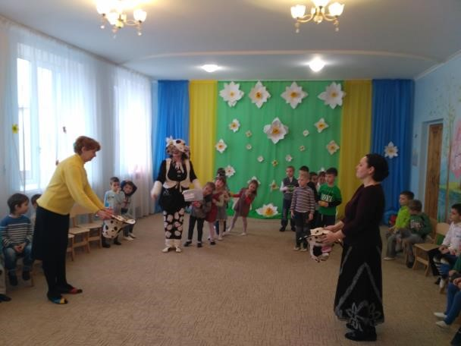

**Корівка** – Ви бажаєте послухати жартівливі сценки?

**Жартівливі сценки (читають діти)**

* Лікар Костю оглядає,Лікар Костю слуха:
* На що скаржитесь, - питає, А Костя: - На вуха!

Лікар ближче нахилився:

* Що болять, синочку?
* Вони мене заважають одягати сорочку!

* Раз цибуля вийшла з хати- Хто їй стрівся, мусив чхати. Тут назустріч раптом хрін- Всім крутив у носі й він

Один одного зачули

І удвох ого як чхнули!..

* Що ти, Андрійку, робиш?
* Пишу листи Наталочці.
* Та ти й писати ще не вмієш .
* То нічого, Наталочка ще не вміє читати.

**Проводиться гра – естафета «Хто сказав МУ?»**

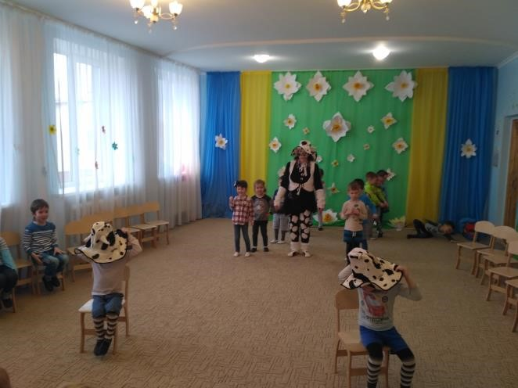

**Корівка –** Зараз ще ми пограємо в гру «Я» чи «ні, не я» Згодні? Якщо ви згодні, кажіть голосно «я» і плескаєте в долоні. Якщо не згодні, то кажіть «ні, не я» і тупочите ніжками. **Гра «Я» чи «ні, не я»**

* Хто любить мультики дивитись?
* Хто любить кулаками битись?
* Хто любить печиво, цукерки, шоколад?
* А хто хотів би знайти скарб?
* А хто любить чистить зуби? - А морозиво хто любить?
* Хто кричить і тупає ногами?
* А хто завжди слухається маму?
* Хто любить митись в брудній калюжі?
* А хто любить обіймати друзів?
* А хто любить в різні ігри грати?
* Хто співати любить й танцювати?

**Корівка** - Тож, давайте танцювати!

**Виконується веселий таночок (за вибором музичного керівника).**

**Корівка –** Настрій вже у всіх чудовий, Краще не буває!

А це значить, наше свято, Кінця добігає!

Но яке ж свято без подарунків. Ви полюбляєте отримувати подарунки?

Тож я хочу послухати від вас пісеньку про корівку та молоко, яке я вам даю, та отримаєте від мене подарунки.

**Діти співають пісню «Везе машина молоко» (автор тексту та музики Рустам**

**Салахов, український переклад Хниченко І.Б.)**

**По закінченню пісні доросла – Корівка везе іграшкову машину з жартівливими подарунками для дітей.**

**Діти під музику отримують подарунки.**

